REPÚBLICA BOLIVARIANA DE VENEZUELA
MINISTERIO DEL PODER POPULAR PARA LA EDUCACIÓN UNIVERSITARIA
INSTITUTO UNIVERSITARIO DE TECNOLOGÍA
"ELÍAS CALIXTO POMPA" (IUTECP)
EL TIGRE, ESTADO ANZOÁTEGUI
DISEÑO DE UN SISTEMA PARA EL CONTROL, TRAZABILIDAD Y REPORTE DE MOVIMIENTOS DOCUMENTALES EN LA PRESIDENCIA DE LA EMPRESA MIXTA PETROLERA VENANGOCUPET, S.A.
Autor: Juliano Cardona
C.I.: 32.281.199
El Tigre, julio de 2026

REPÚBLICA BOLIVARIANA DE VENEZUELA
MINISTERIO DEL PODER POPULAR PARA LA EDUCACIÓN UNIVERSITARIA
INSTITUTO UNIVERSITARIO DE TECNOLOGÍA
"ELÍAS CALIXTO POMPA" (IUTECP)
EL TIGRE, ESTADO ANZOÁTEGUI
DISEÑO DE UN SISTEMA PARA EL CONTROL, TRAZABILIDAD Y REPORTE DE MOVIMIENTOS DOCUMENTALES EN LA PRESIDENCIA DE LA EMPRESA MIXTA PETROLERA VENANGOCUPET, S.A.
Autor: Juliano Cardona
C.I.: 32.281.199
Tutor Industrial: Ing. Yasmin Sabaneta
C.I.: 14.187.924
Tutor Académico: Lic. Carlos Mendoza
C.I.: 4.273.815
El Tigre, julio de 2026

DEDICATORIA

A mi familia, por su apoyo incondicional en cada paso de mi formación académica y personal.

AGRADECIMIENTOS

A la Empresa Mixta Petrolera Venangocupet, S.A., por abrir las puertas de su organización y brindar la oportunidad de desarrollar este proyecto técnico de la mano de excelentes profesionales.

RESUMEN

El presente informe describe el diseño de un sistema automatizado para el control, trazabilidad y reporte de movimientos documentales en la Presidencia de la Empresa Mixta Petrolera Venangocupet, S.A. La investigación se enmarca en la modalidad de proyecto factible apoyado en un diagnóstico de campo. Durante el estudio se identificaron demoras operativas derivadas de la transcripción manual en hojas de cálculo y deficiencias en la generación de reportes inmediatos ante altos volúmenes de concurrencia. La solución tecnológica abarca el modelado lógico de datos en SQLite y la construcción de una aplicación de escritorio mediante código HTML empaquetado con el framework Wails, optimizando el registro, búsqueda y auditoría del flujo documental para fortalecer la toma de decisiones gerenciales.

Palabras claves: sistema, trazabilidad, automatización, Wails, proyecto factible, pasantías.

ÍNDICE DE CONTENIDO

pp.
DEDICATORIA ?
AGRADECIMIENTOS ?
RESUMEN ?
LISTA DE CUADROS ?
LISTA DE GRÁFICOS ?
LISTA DE ANEXOS ?
INTRODUCCIÓN ?
CAPÍTULOS
I REALIDAD ORGANIZACIONAL ?
Identificación de la empresa ?
Reseña histórica ?
Misión ?
Visión ?
Valores ?
Objetivos Organizacionales ?
Ubicación geográfica ?
Población de los trabajadores de la empresa ?
Estructura organizacional de la empresa (organigrama) ?
II DIAGNÓSTICO SITUACIONAL ?
Identificación de la situación problemática ?
Objetivo General ?
Objetivos Específicos ?
Planificación integral de objetivos ?
Cronograma de actividades ?
III MARCO TEÓRICO ?
Bases teóricas referenciales ?
IV ACTIVIDADES REALIZADAS ?
Descripción de actividades ejecutadas por semana ?
V CONCLUSIONES Y RECOMENDACIONES ?
Conclusiones ?
Recomendaciones ?
REFERENCIAS ?
ANEXOS ?

LISTA DE CUADROS

CUADRO pp.
1 Planificación integral de objetivos específicos ?
2 Cronograma de actividades del proyecto factible (9 semanas) ?

LISTA DE GRÁFICOS

GRÁFICO pp.
1 Organigrama estructural y niveles jerárquicos de Venangocupet, S.A. ?
2 Organigrama del Departamento de Presidencia. ?

LISTA DE ANEXOS

ANEXOS pp.
A Diagrama Entidad-Relación de la Base de Datos ?
B Capturas de la Interfaz del Sistema (Wails/HTML) ?
C Memoria Fotográfica del Área de Presidencia ?

INTRODUCCIÓN

La presente pasantía, desarrollada como requisito para optar al título de Técnico Superior Universitario en Informática, tiene como propósito proponer un sistema automatizado para el control de movimientos documentales en la Presidencia de Venangocupet, S.A. Este desarrollo busca sustituir el registro manual por una herramienta tecnológica de escritorio ágil y moderna, que garantice la trazabilidad de los expedientes, optimizando los tiempos de respuesta y dotando al departamento de un control exacto sobre la entrada y salida de oficios en alta dirección.

CAPÍTULO I
REALIDAD ORGANIZACIONAL

IDENTIFICACIÓN DE LA EMPRESA
La práctica profesional se desarrolla en la Empresa Mixta Petrolera Venangocupet, S.A., entidad filial de la Corporación Venezolana de Petróleo (CVP). Su actividad principal se centra en la exploración y producción primaria de hidrocarburos, operando bajo los lineamientos estratégicos de la División Ayacucho de la Faja Petrolífera del Orinoco.
1.1.1 Razón social
Empresa Mixta Petrolera Venangocupet, S.A.
1.1.2 Reseña histórica
Venangocupet, S.A. fue constituida formalmente el 26 de noviembre de 2012, como parte de la estrategia de alianzas para el desarrollo de la Faja Petrolífera del Orinoco. Inicialmente, su estructura accionaria estaba compuesta por un 60% correspondiente a Petróleos de Venezuela, S.A. (PDVSA), a través de la CVP, y un 40% distribuido entre socios internacionales.
El 26 de octubre de 2023, se registró un hito corporativo cuando los socios internacionales cedieron sus participaciones accionarias, consolidando el 100% del capital bajo el control de la filial de la CVP. Desde entonces, la empresa enfoca sus esfuerzos en la optimización operativa y la modernización tecnológica en el estado Anzoátegui.
1.1.3 Misión
Realizar actividades primarias de hidrocarburos aplicando estrategias y tecnologías de calidad, con personal competente, motivado y con plena conciencia de seguridad ambiental hacia las personas, los bienes y el entorno. Su propósito es producir el máximo beneficio posible para la nación, en concordancia con el Plan Estratégico Socialista (P.E.S) de PDVSA.
1.1.4 Visión
Constituirse como una empresa de referencia por excelencia en el negocio de hidrocarburos, caracterizada por ser productiva, innovadora y oportuna. Aspirar a impulsar el desarrollo sustentable manteniéndose a la vanguardia tecnológica para minimizar costos operativos y maximizar la recuperación de reservas.
1.1.5 Valores
Los valores que orientan las actividades de la organización destacan:
1. Responsabilidad: Compromiso inquebrantable con la seguridad operativa y el bienestar del personal.
2. Excelencia: Aplicación sistemática de altos estándares de calidad y rigor técnico en cada proceso.
3. Innovación: Fomento del uso de tecnologías de punta para optimizar la gestión integral de la empresa.
4. Sentido Social: Contribución activa al desarrollo productivo y la sostenibilidad como pilares operativos.
1.1.6 Objetivos Organizacionales
Entre sus objetivos organizacionales se encuentran:
1. Maximizar la recuperación eficiente y segura de las reservas de hidrocarburos asignadas.
2. Minimizar los costos operativos mediante la optimización de recursos tecnológicos y logísticos.
3. Garantizar la trazabilidad y el reporte oportuno de la información administrativa de la empresa.
1.1.7 Ubicación geográfica
La Empresa Mixta Petrolera Venangocupet, S.A. se encuentra ubicada en el sur del estado Anzoátegui, operando geográficamente en los bloques asignados dentro de la División Ayacucho, Faja Petrolífera del Orinoco.
1.1.8 Población de los trabajadores de la empresa
La estructura del talento humano de la organización refleja un equipo multidisciplinario especializado en la gestión administrativa y operativa. La población total del personal directo asciende a 107 trabajadores.
El Departamento de Presidencia, donde se desarrolló la investigación técnica, actúa como el nodo principal de recepción, revisión y canalización de correspondencia ejecutiva. Su operatividad exige un alto nivel de eficiencia en el control de flujos documentales concurrentes.
1.1.9 Estructura Organizativa
La arquitectura organizativa de Venangocupet, S.A. se fundamenta en un modelo jerárquico-funcional. La empresa está encabezada por la Junta Directiva y la Presidencia. A continuación, se presenta el organigrama general destacando el Área de Presidencia, contexto en el cual se aplicó el desarrollo tecnológico.
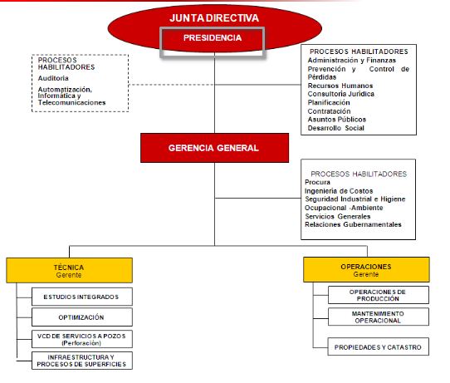
Gráfico 1. Organigrama estructural y niveles jerárquicos de Venangocupet, S.A.
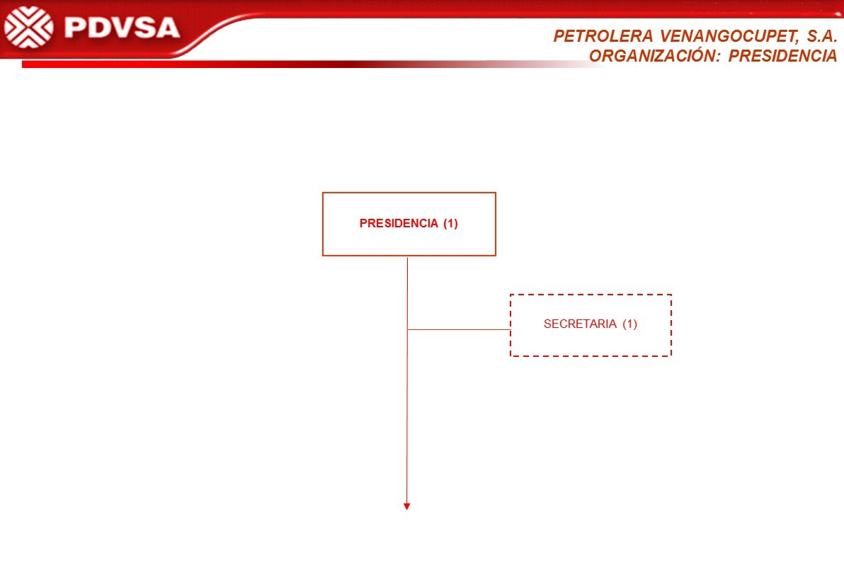
Gráfico 2. Organigrama del Departamento de Presidencia.

CAPÍTULO II
DIAGNÓSTICO SITUACIONAL

Identificación de la Situación Problemática
El proceso administrativo en el Departamento de Presidencia funciona estrictamente como un nodo de tránsito y validación. El flujo procedimental consiste en recibir expedientes externos, someterlos a revisión ortográfica y de formato, y registrarlos para su entrega al Presidente de la empresa. Una vez firmados, se registra su salida y se despachan de forma inmediata hacia su departamento de destino, sin retener documentos propios de forma permanente.
Actualmente, el control de este ciclo se ejecuta mediante hojas de cálculo convencionales. El flujo de expedientes es azaroso, alternando entre volúmenes mínimos y escenarios de ingresos masivos concurrentes. En dichos picos de alta demanda, el registro basado en el copiado y pegado manual de datos repetitivos ralentiza severamente el procesamiento y propicia errores humanos, tales como la duplicación de datos o la omisión de movimientos críticos.
Adicionalmente, este mecanismo dificulta la generación de reportes inmediatos. Cuando la alta dirección solicita conocer el resumen de documentos firmados en el mes o el estatus de los expedientes pendientes por firma, el personal debe filtrar, interpretar y redactar la información manualmente. Esto retrasa la respuesta operativa del departamento y evidencia la necesidad inminente de un salto tecnológico hacia la automatización.
Objetivo General
Proponer el desarrollo de un sistema automatizado para el control, trazabilidad y reporte de movimientos documentales en la Presidencia de la Empresa Mixta Petrolera Venangocupet, S.A., bajo la modalidad de proyecto factible.
Objetivos Específicos
1. Diagnosticar la situación actual del flujo procedimental de recepción, firma y derivación de expedientes en el área de Presidencia.
2. Determinar los requerimientos técnicos y funcionales necesarios para la base de datos de trazabilidad documental.
3. Diseñar la arquitectura lógica del sistema relacional y la interfaz gráfica de usuario para el entorno de escritorio.
4. Desarrollar un prototipo funcional del sistema empleando bases de datos y tecnologías de empaquetado para su validación operativa.
Planificación integral de objetivos
La planificación establece la relación entre cada objetivo y las actividades técnicas a ejecutar para el desarrollo del proyecto factible:
Cuadro 1. Planificación integral de objetivos específicos.
Objetivo Específico | Actividades | Recursos | Indicadores de Logro
Diagnosticar el flujo procedimental actual de los movimientos documentales. | Observación directa del ciclo de expedientes y análisis de las fallas en las hojas de cálculo existentes. | Cuaderno de notas, registros de Excel | Diagnóstico con identificación de debilidades en el flujo documental y la trazabilidad.
Determinar los requerimientos técnicos y funcionales del sistema. | Levantamiento de metadatos requeridos (fechas, remitente, estatus) y definición de reglas de validación mediante entrevista no estructurada. | Formatos de requerimientos, diccionario de datos | Documento de especificación de requerimientos funcionales y técnicos.
Diseñar la arquitectura lógica y la interfaz gráfica de usuario. | Modelado del diagrama Entidad-Relación y diseño de los módulos visuales mediante análisis documental. | Herramientas de modelado, editores de código | Diagrama Entidad-Relación y maquetado de la interfaz gráfica aprobados.
Desarrollar un prototipo funcional del sistema para su validación. | Implementación en SQLite, integración de la interfaz con Wails y ejecución de pruebas de escritorio. | Framework Wails, motor SQLite, equipo informático | Prototipo funcional validado con pruebas de escritorio exitosas.

Cronograma de actividades
El cronograma estructura temporalmente las fases de diseño y desarrollo del sistema automatizado, distribuidas a lo largo de las nueve (9) semanas de duración de la pasantía:
Cuadro 2. Cronograma de actividades del proyecto factible.
Actividades Administrativas | S1 | S2 | S3 | S4 | S5 | S6 | S7 | S8 | S9
Diagnóstico del flujo documental y levantamiento de requerimientos. | ✓
Diseño del modelo relacional, normalización y diccionario de datos. |  | ✓
Implementación de la base de datos relacional en SQLite. |  |  | ✓
Desarrollo de la interfaz gráfica y empaquetado con Wails. |  |  |  | ✓ | ✓
Integración, pruebas funcionales y consolidación del sistema. |  |  |  |  |  |  | ✓ | ✓ | ✓
Inducción institucional y capacitación en seguridad (SIAHO). | ✓ |  |  | ✓
Registro y actualización de expedientes en hoja de cálculo. |  | ✓ | ✓
Revisión y canalización de correspondencia presidencial. |  |  |  |  | ✓ | ✓
Apoyo en generación de reportes y cierre administrativo. |  |  |  |  |  |  |  | ✓ | ✓

CAPÍTULO III
MARCO TEÓRICO

Sistemas de Información
Un sistema de información constituye un conjunto organizado de recursos humanos, tecnológicos y procedimentales orientados a la captura, almacenamiento, procesamiento y distribución de datos con el propósito de apoyar la toma de decisiones dentro de una organización. Laudon y Laudon (2016) distinguen entre sistemas de procesamiento de transacciones, sistemas de soporte a la decisión y sistemas de información gerencial, siendo estos últimos los que transforman datos operativos en reportes consolidados de utilidad directiva.
En el contexto del presente proyecto, el sistema propuesto se enmarca en la categoría de sistema de información operacional con capacidad de reporte gerencial, dado que registra cada movimiento documental de forma transaccional y provee resúmenes inmediatos al nivel de presidencia. Según Kendall y Kendall (2011), el análisis y diseño de sistemas busca comprender sistemáticamente cómo interactúan los datos y los usuarios para proponer soluciones tecnológicas que mejoren el flujo de trabajo de una organización.
Los sistemas de información gerencial proporcionan a los administradores informes sobre el desempeño actual de la organización. Esta información se utiliza para supervisar y controlar el negocio y predecir el desempeño futuro. Los sistemas de información gerencial resumen y reportan las operaciones básicas de la empresa usando datos suministrados por los sistemas de procesamiento de transacciones. (Laudon y Laudon, 2016, p. 46)
De acuerdo a la cita previa, se comprende la relevancia del control sistemático y la inmutabilidad de los registros en los departamentos estratégicos de la empresa.
Gestión Documental
La gestión documental se define como el conjunto de normas, técnicas y prácticas que regulan el ciclo de vida de los documentos dentro de una organización, desde su creación o recepción hasta su disposición final. Cruz Mundet (2011) señala que una gestión documental eficaz garantiza la autenticidad, integridad, fiabilidad y disponibilidad de la información registrada, constituyendo un pilar fundamental para la transparencia administrativa y la continuidad operativa.
En el Departamento de Presidencia de Venangocupet, S.A., el flujo documental responde a un ciclo específico: recepción del expediente externo, revisión de forma, registro de ingreso, firma presidencial, registro de egreso y despacho al departamento destinatario. La automatización de este ciclo mediante un sistema digitalizado reduce la propensión al error humano y dota al departamento de un historial auditable de cada movimiento, en concordancia con los principios de gestión documental descritos por Cruz Mundet (2011).
Modelo Relacional de Bases de Datos
El modelo relacional, propuesto originalmente por Codd (1970), organiza la información en tablas bidimensionales denominadas relaciones, cuyos atributos representan las propiedades de las entidades y cuyas filas corresponden a instancias individuales de datos. La fortaleza de este modelo radica en la aplicación de reglas de normalización que eliminan la redundancia y preservan la integridad referencial entre tablas relacionadas mediante claves primarias y foráneas.
Date (2001) establece que un diseño relacional correctamente normalizado garantiza que cada dato se almacene una sola vez, reduciendo la posibilidad de inconsistencias derivadas de actualizaciones parciales. En el sistema propuesto, la relación entre procesos administrativos y documentos sigue una cardinalidad uno a muchos (1:N), permitiendo registrar múltiples expedientes asociados a un mismo proceso contractual o administrativo sin duplicar los datos maestros del proceso.
SQLite como Sistema Gestor de Base de Datos
SQLite es un motor de base de datos relacional de código abierto, autocontenido y sin servidor, cuya arquitectura embebida lo diferencia de sistemas cliente-servidor convencionales como MySQL o PostgreSQL. Su funcionamiento se basa en un único archivo portable que aloja el esquema completo de la base de datos, eliminando la necesidad de procesos de servidor independientes o configuraciones de red. Esta característica lo convierte en la opción técnica idónea para entornos corporativos con restricciones de instalación de software.
Pressman (2010) señala que la selección de herramientas tecnológicas debe estar guiada por los atributos del entorno de despliegue y no exclusivamente por las capacidades abstractas del instrumento. En el caso particular del Departamento de Presidencia de Venangocupet, S.A., las restricciones de permisos administrativos sobre los equipos de la organización hacen de SQLite la alternativa técnicamente viable para implementar persistencia de datos sin requerir intervención del departamento de tecnología de la empresa.
Trazabilidad Documental
La trazabilidad documental se entiende como la capacidad de reconstruir el historial completo de un documento a lo largo de su ciclo de vida, identificando en cada etapa el responsable, la fecha, la acción ejecutada y el estado resultante. Gómez (2019) señala que la trazabilidad constituye el mecanismo central de auditoría en los sistemas de gestión documental, dado que permite verificar la integridad del proceso y detectar cuellos de botella o irregularidades en el flujo.
En el ámbito de la alta dirección, la trazabilidad cobra especial relevancia porque los expedientes que transitan por la Presidencia frecuentemente están vinculados a procesos contractuales y decisiones gerenciales de impacto organizacional. El sistema propuesto registra automáticamente cada movimiento de ingreso y egreso del expediente, almacenando la fecha, el estatus y el departamento de origen o destino, lo que permite generar reportes de trazabilidad de forma inmediata ante cualquier requerimiento directivo.
Un sistema de información eficaz proporciona a los administradores de la organización datos precisos y oportunos, facilitando la auditoría de cada transacción operativa y mejorando sustancialmente la capacidad de respuesta ante requerimientos gerenciales de alto nivel. La ausencia de este tipo de herramientas obliga al personal a invertir tiempo considerable en la búsqueda y consolidación manual de información que debería estar disponible de forma inmediata. (Gómez, 2019, p. 45)
De acuerdo a la cita previa, se comprende la relevancia del control sistemático y la inmutabilidad de los registros en los departamentos estratégicos de la empresa.
Automatización de Procesos Administrativos
La automatización de procesos administrativos consiste en la sustitución de tareas manuales repetitivas por flujos de trabajo controlados por sistemas informáticos, con el objetivo de reducir los tiempos de ejecución, minimizar el error humano y liberar al personal para actividades de mayor valor analítico. Laudon y Laudon (2016) plantean que la automatización de procesos de negocio genera mejoras medibles en la productividad organizacional al estandarizar los procedimientos y centralizar el control de la información.
En el Departamento de Presidencia de Venangocupet, S.A., la automatización se justifica por la naturaleza del proceso actual: el personal destina un porcentaje significativo de su tiempo operativo al copiado y pegado de datos entre documentos y hojas de cálculo, así como a la redacción manual de resúmenes solicitados por la dirección. La implementación del sistema automatizado propuesto traslada estas tareas al software, permitiendo que el personal se concentre en las funciones de revisión y coordinación propias del departamento.
Proyecto Factible como Modalidad de Investigación
La Universidad Pedagógica Experimental Libertador (UPEL, 2016) define el proyecto factible como la investigación, elaboración y desarrollo de una propuesta de un modelo operativo viable para solucionar problemas, requerimientos o necesidades de organizaciones o grupos sociales. Esta modalidad exige la comprobación de la viabilidad técnica, económica y operativa de la solución planteada, sustentada en un diagnóstico de campo que evidencie la situación deficitaria que da origen a la propuesta.
Arias (2012) complementa esta definición señalando que el proyecto factible no se limita a diagnosticar un problema, sino que avanza hasta proponer y en muchos casos desarrollar la solución, demostrando su aplicabilidad en el contexto real. El presente trabajo se enmarca en esta modalidad al partir de un diagnóstico situacional del flujo documental en Presidencia, proponer una arquitectura tecnológica específica y materializar un prototipo funcional del sistema como evidencia de la viabilidad de la propuesta.

REFERENCIAS

Arias, F. (2012). El proyecto de investigación: Introducción a la metodología científica (6ta ed.). Episteme, Venezuela.
Codd, E. F. (1970). A relational model of data for large shared data banks. Communications of the ACM, 13(6), 377-387.
Cruz Mundet, J. R. (2011). Administración de documentos y archivos: Textos fundamentales. Coordinadora de Asociaciones de Archiveros, España.
Date, C. J. (2001). Introducción a los sistemas de bases de datos (7ma ed.). Pearson Educación, México.
Gómez, R. (2019). Gestión Documental y Sistemas. Editorial Trillas, México.
Kendall, K., y Kendall, J. (2011). Análisis y diseño de sistemas (8va ed.). Pearson Educación, México.
Laudon, K., y Laudon, J. (2016). Sistemas de información gerencial (14va ed.). Pearson Educación, México.
Pressman, R. (2010). Ingeniería de Software: Un enfoque práctico (7ma ed.). McGraw-Hill, México.
Universidad Pedagógica Experimental Libertador. (2016). Manual de trabajos de grado de especialización y maestría y tesis doctorales (5ta ed.). FEDUPEL, Venezuela.

ANEXOS

ANEXO A
[Diagrama Entidad-Relación de la Base de Datos]
(Contenido elaborado por el estudiante)

ANEXO B
[Capturas de la Interfaz del Sistema (Wails/HTML)]
(Contenido elaborado por el estudiante)

ANEXO C
[Memoria Fotográfica del Área de Presidencia]
(Contenido elaborado por el estudiante)

